Алгоритм и техника измерения
артериального давления с помощью
ртутного (со стрелкой) прибора:
- Убедиться, что мембрана фонендоскопа и трубки целы.
- Уложить руку в разогнутом положении. Освободить руку от одежды.
- На обнаженное плечо наложить манжету на 2 – 3 см выше локтевого сгиба (одежда не должна сдавливать плечо выше манжеты). Между плечом и манжетой должен проходить 1 палец.
- Вставить фонендоскоп в уши и одной рукой поставить мембрану фонендоскопа на область локтевого сгиба (место нахождения плевой артерии).
- Проверить положение стрелки манометра относительно «0»-й отметки шкалы и другой рукой закрыть вентиль «груши», повернуть его вправо, этой же рукой нагнетать воздух в манжетку до исчезновения пульсации на лучевой артерии + 20-30 мм.рт.ст. (т.е. несколько выше предполагаемого АД).
- Выпускать воздух из манжеты со скоростью 2-3 мм.рт.ст. в 1 секунду, повернуть вентиль влево.
- Запомнить цифру появления первого удара пульсовой волны на шкале манометра соответствующую систолическому АД.
- Продолжить выпускать воздух из манжеты отметить величину диастолического давления, соответствующую ослаблению или полному исчезновению тонов Короткова.
- Выпустить весь воздух из манжетки и повторить процедуру через 1 – 2 минуты.
- Записать результат измерения.
Что означают цифры артериального давления?
- Большее значение (первая цифра) – «систолическое артериальное давление» отражает артериальное давление в момент сокращения сердца.
- Меньшее значение (вторая цифра) – «диастолическое артериальное давление» отражает артериальное давление в момент расслабления сердца, когда сердце отдыхает между ударами.
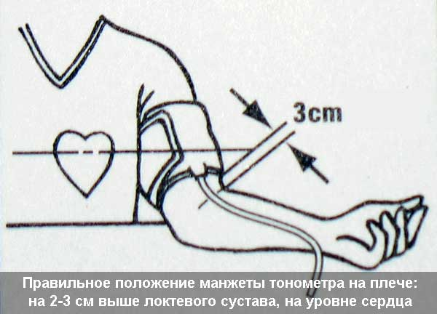

Техника измерения
артериального давления.

Памятка разработана кабинетом медицинской профилактики
БУЗ ВО «Нюксенская ЦРБ»
Показатели артериального давления, полученные в домашних условиях, представляют большую ценность для диагностики артериальной гипертензии и контроля эффективности проводимого лечения. Критерием артериальной гипертензии у взрослых является уровень артериального давления равный 140/90 мм рт.ст.
Какой тонометр лучше использовать?
Для самоконтроля артериального давления могут быть использованы традиционные тонометры со стрелочными манометрами, но в последние годы предпочтение отдается автоматическим и полуавтоматическим приборам для домашнего применения. Не следует пользоваться приборами, которые измеряют артериальное давление на запястье и пальцах кисти, поскольку их отличает низкая точность получаемых при этом значений артериального давления.

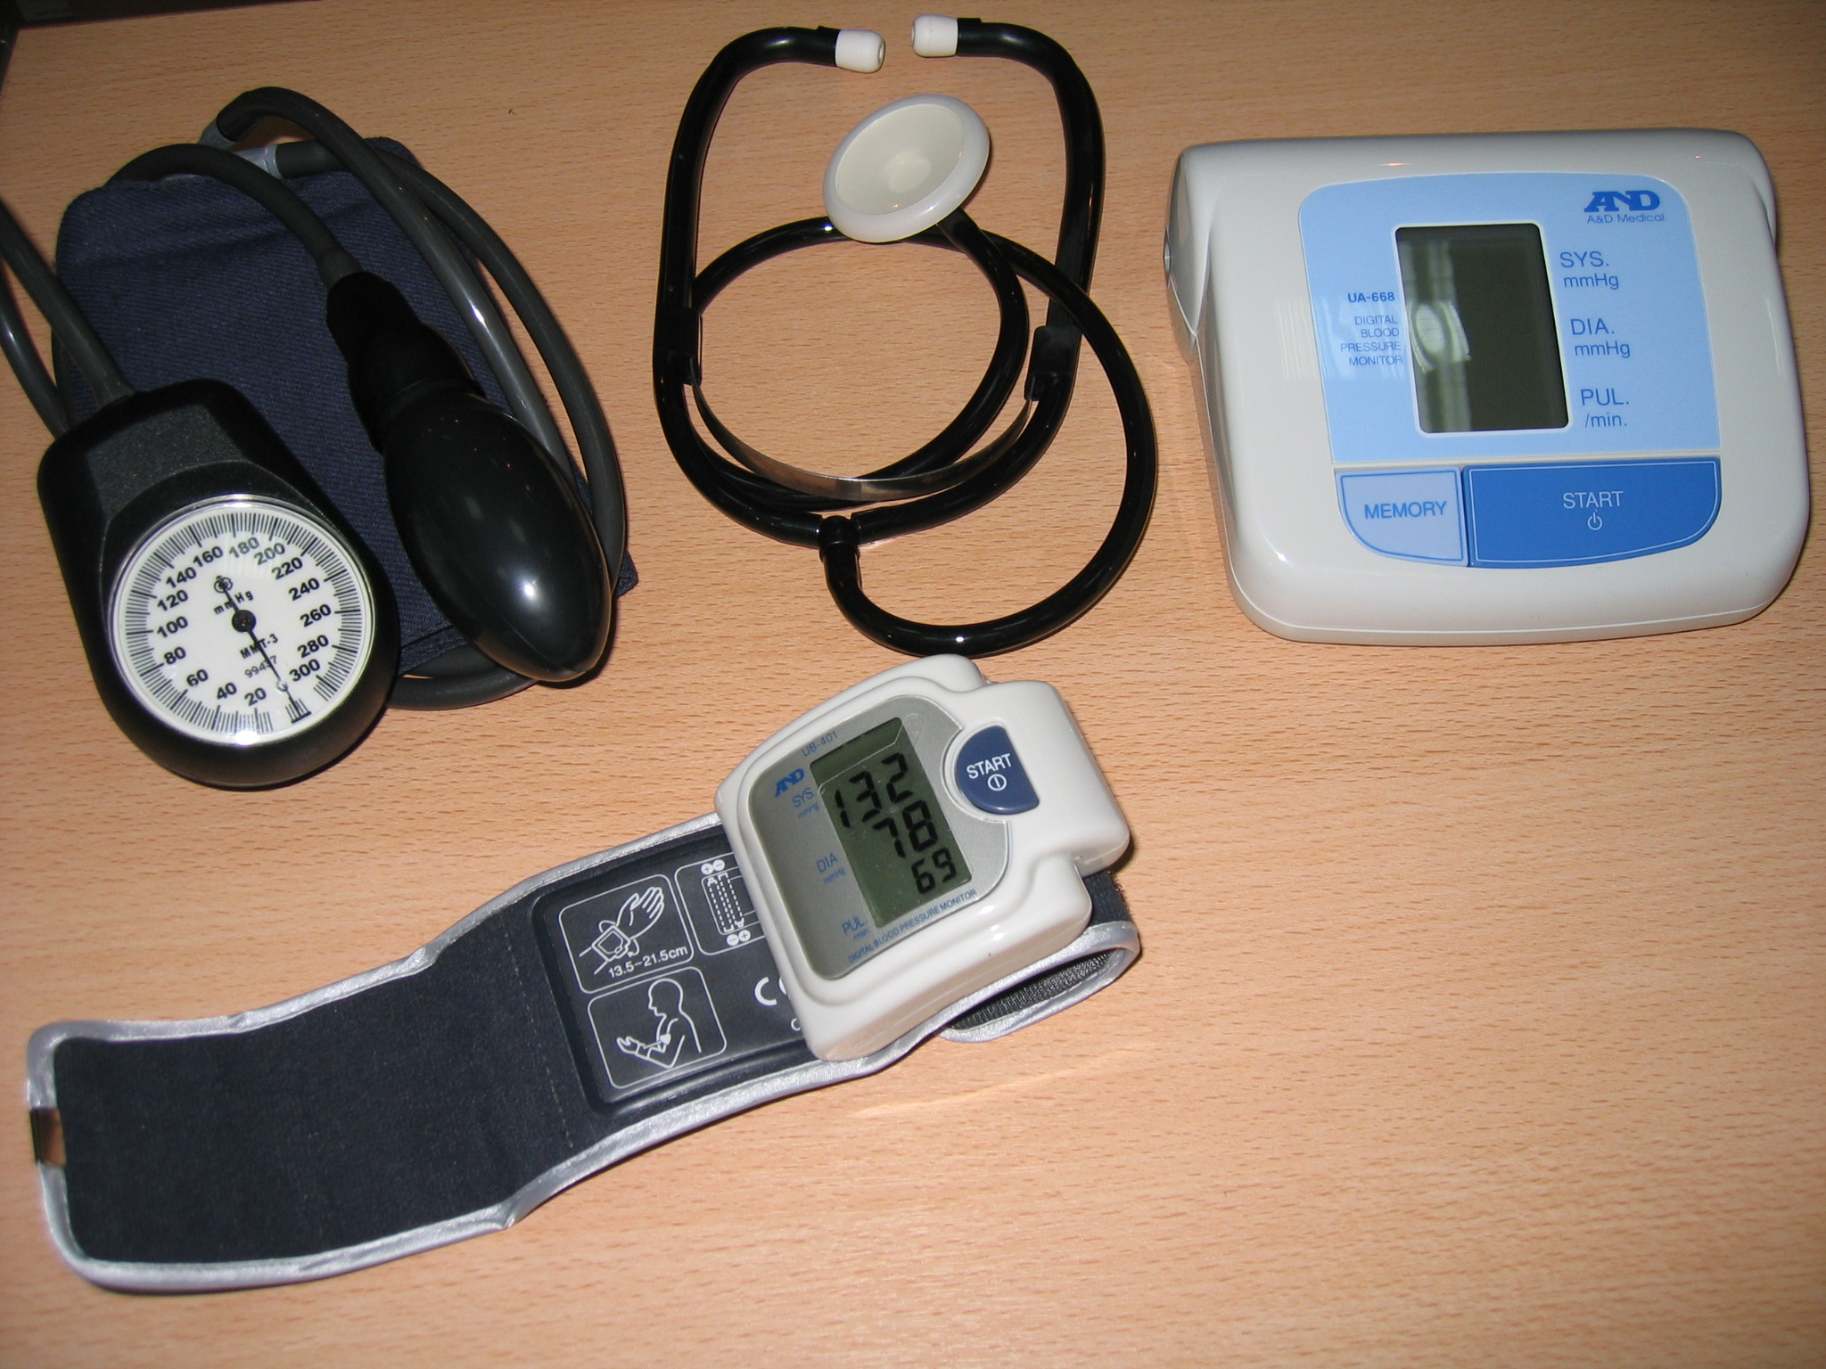
Для измерения АД имеет значение соблюдение следующих условий:
Измерение АД должно проводиться в тихой, спокойной и удобной обстановке при комфортной температуре, не раньше, чем через 1 час после приема пищи, употребления кофе, прекращения физических нагрузок, курения, пребывания на холоде.
Плечо пациента должно быть освобождено от одежды, рука должна удобно лежать на столе (при измерении АД в положении сидя) или на кровати (при измерении АД в положении лёжа), ладонью кверху.
Перед измерением АД пациенту необходимо отдохнуть в течение 5 минут. Во время измерения пациент должен сидеть, опираясь на спинку стула, с расслабленными, не скрещенными ногами, не менять положения и не разговаривать на протяжении всей процедуры измерения АД.
Необходимо правильно подобрать манжету, соответствующую окружности плеча пациента. Ширина внутренней (резиновой) камеры манжеты должна составлять, по крайней мере, 40% окружности плеча. Длина резиновой камеры манжеты должна покрывать от 80% до 100% окружности плеча. Плотность наложения манжеты определяется возможностью проведения одного пальца между манжетой и поверхностью плеча пациента.
Для оценки уровня АД на каждой руке следует выполнить не менее двух измерений с интервалом 1-2 минуты; при разнице более 5 мм рт.ст. производят одно дополнительное измерение; за конечное (регистрируемое) значение принимается среднее из двух последних измерений.
При первичном осмотре пациента следует измерить давление на обеих руках; в дальнейшем измерения проводят на той руке, где АД выше.


